SUPERBOOTH16 im Funkhaus Berlin
Messe und Festival für elektronische Klangkultur
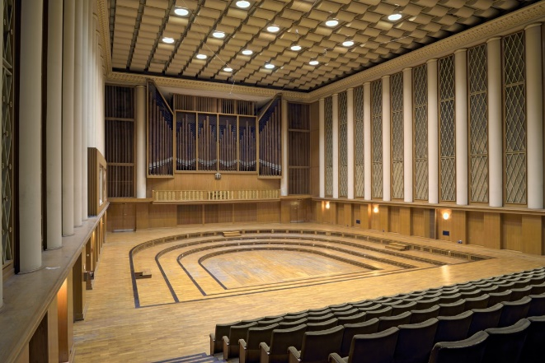
Berlin, 16. Februar 2016:
Mit SUPERBOOTH16 holt SchneidersBuero vom
31. März bis 2. April erstmals zum ganz großen Messeschlag aus. Was einst als Stand auf der Musikmesse Frankfurt begann, wird nun in der Hauptstadt als breit angelegtes Kulturfestival fortgeführt. Mit dem historischen Funkhaus Berlin könnte der Veranstaltungsort akustisch wie architektonisch nicht besser gewählt sein.
Seit inzwischen 15 Jahren ist SchneidersLaden als Handel für innovative Klangerzeuger fester Bestandteil der Berliner Musikszene. Die dort aus allen Winkeln der Welt akquirierten und weitervertriebenen Instrumente gelten als sprichwörtliche Motoren dessen, was sich unter dem Begriff Elektro-Musik subsumieren lässt. Dem Gründer und Geschäftsführer Andreas Schneider ist es auch zu verdanken, dass nahezu vergessene Konzepte wie der Modularsynthesizer einen ungeahnten Hype erfahren haben. Und zwar derart stark, dass selbst global aufgestellte Hersteller mit neuen Modularkonzepten dem Trend folgen.
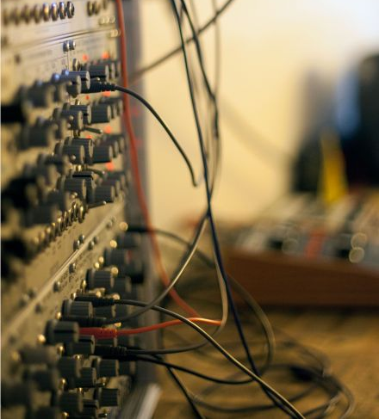
SUPERBOOTH16: Idee und Ursprung
Obwohl Berlin Keimzelle und weiterhin virulentester Ort des modernen elektronischen Musikgeschehens ist, wurde es bislang nie mit einer adäquaten Instrumentenmesse bedacht. Mit der neuen Veranstaltung SUPERBOOTH16 ändert Andreas Schneider genau das. SUPERBOOTH16 bietet im Großformat das, was bereits in den Ausgaben 1 – 15 als Stand auf der Frankfurter Musikmesse die Besuchermassen magnetisierte: Eine Zurschaustellung dessen, was auf dem Gebiet der analogen und digitalen Klangerzeugung möglich ist. Darunter zahllose Spezialgeräte von und für Enthusiasten, die nur in Kleinstauflage von Hand gefertigt werden. Mehr als 100 Aussteller konnte Andreas Schneider für SUPERBOOTH16 gewinnen. Angefangen bei Weltmarktführern wie Roland und Yamaha, über deutsche Spezialisten wie Kraftwerk-Ausstatter Dieter Döpfer, bis hin zu internationalen Kleinherstellern wie Make Noise. Auch Hersteller klassischer Synthesizer-Tasteninstrumente sind zum Beispiel durch Dave Smith Instruments vertreten. Ebenso werden führende Software-Hersteller wie Native Instruments oder Ableton Ihre neusten Entwicklungen präsentieren.
SUPERBOOTH16: Die Messe als Kulturfestival
Um die Lebendigkeit der Berliner Musikszene abzubilden, geht SUPERBOOTH16 über das statische Konzept einer Instrumentenmesse hinaus. Es ist als lebendiges Come-Together von Herstellern, Händlern, Musikern und Szene-Interessierten angelegt.
Neben ausführlichen Instrumentenpräsentationen durch bekannte Künstler werden Informations-und DIY-Workshops, Diskussionspanels und abendliche Konzerte einen großen Raum im dreitägigen Veranstaltungskalender einnehmen. Abgeschlossen wird SUPERBOOTH16 mit einem großen Partykonzert in einer angrenzenden Location.
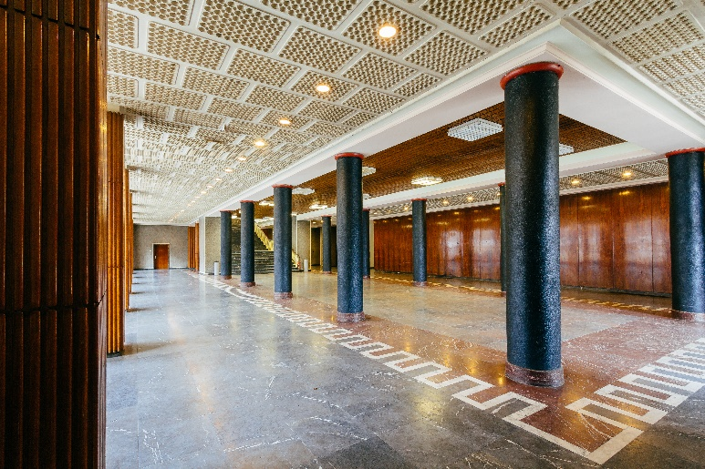
SUPERBOOTH16: Das Berliner Funkhaus als besonderer Ort
Auch bezüglich des Veranstaltungsortes konnte Andreas Schneider eine architektonische Perle gewinnen. Stattfinden wird SUPERBOOTH16 im historischen Funkhaus Berlin. Hier wird während des Events eine Vielzahl der noch heute teilweise aktiv betriebenen Studios und Säle mit den angrenzenden Außenbereichen zu einer großen Messefläche zusammengefasst. Das historische Funkhaus bietet den vielen Ausstellern zum einen genügend Raum für individuelle Präsentationen in einem einzigartigen Ambiente. Zum anderen bietet die sagenumwobene Akustik ideale Entfaltungsmöglichkeiten für den instrumentellen Klang. Für die Anfahrt hat sich der Veranstalter ebenfalls etwas ganz Besonderes ausgedacht: Einen kostenlosen Bootsshuttle über die Spree, pendelnd zwischen der Jannowitzbrücke und dem Funkhaus Berlin.
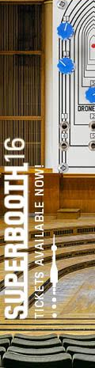
Weitere Informationen zum Konzept, zu den Ausstellern und zum Programm
finden Sie auf www.superbooth.com.
SchneiderLaden präsentiert:
SUPERBOOTH16
Messe und Festival für elektronische Klangkultur
31. März – 2. April
Funkhaus Berlin
Nalepastraße 18, 12459 Berlin
Öffnungszeiten
Fachbesucher: 10:00 – 22:00 Uhr
Publikumsverkehr: 14:00 – 22:00 Uhr
Preise
Tagesticket: 35 EUR, Wochenend-Ticket: 85 EUR
Kostenloser Bootsshuttle
Täglich von 9:00 bis 22:30 Uhr (Jannowitzbrücke – Funkhaus)
Pressekontakt:
Nicole Creutzburg
nc@superbooth.com
0176/ 647 577 65

